安阳市龙安区
人民代表大会常务委员会
2023年度部门决算

二〇二四年九月
目 录
第一部分 安阳市龙安区人民代表大会常务委员会概况
- 部门职责
- 机构设置
第二部分 2023年度部门决算表
一、收入支出决算总表
二、收入决算表
三、支出决算表
四、财政拨款收入支出决算总表
五、一般公共预算财政拨款支出决算表
六、一般公共预算财政拨款基本支出决算表
七、政府性基金预算财政拨款收入支出决算表
八、国有资本经营预算财政拨款支出决算表
九、财政拨款“三公”经费支出决算表
十、整体绩效自评表
十一、项目绩效自评表
第三部分 2023年度部门决算情况说明
一、收入支出决算总体情况说明
二、收入决算情况说明
三、支出决算情况说明
四、财政拨款收入支出决算总体情况说明
五、一般公共预算财政拨款支出决算情况说明
六、一般公共预算财政拨款基本支出决算情况说明
七、政府性基金预算财政拨款支出决算情况说明
八、国有资本经营预算财政拨款支出决算情况说明
九、财政拨款“三公”经费支出决算情况说明
十、机关运行经费支出情况说明
十一、政府采购支出情况说明
十二、国有资产占用情况说明
十三、预算绩效情况说明
十四、其他需要说明的重要情况
第四部分 名词解释

- 安阳市龙安区人民代表大会

常务委员会概况

一、部门职责
安阳市龙安区人民代表大会常务委员会是龙安区人民代表大会的常设机关。区人大常委会具有的职权:讨论决定重大事项、监督同级“一府一委两院”的工作、任免国家机关工作人员、开展代表视察调研活动等。随着我国改革开放事业和民主法制建设的不断发展，区人大常委会在区委的领导下，紧紧围绕经济建设这个中心，服务全区工作大局，认真履行宪法和法律赋予的各项职权，不断加大对同级“一府一委两院”的监督力度，通过人代会、常委会会议、主任会议和组织代表视察调研等形式开展工作，监督涉及重点工作、民生事项、群众关注的热点难点问题，加强与广大人大代表和人民群众保持密切联系，积极推进我区的物质文明建设、精神文明建设和民主法制建设，各项工作都取得了明显的成效，在我区的政治、经济和社会生活中发挥了重要的作用。

二、机构设置
安阳市龙安区人民代表大会常务委员会设有正科级工作机构8个：办公室、法工委、财经委、教工委、农工委、选工委、信访室、老干科；龙安区人大常委会办公室下设区人大代表联络服务中心。
从决算单位构成看，区人大部门决算包括：安阳市龙安区人民代表大会常务委员会本级决算。
2023年度，安阳市龙安区人民代表大会常务委员会纳入本部门2023年度部门决算编制范围的单位共1个，其中二级预算单位0个，具体是：
1.安阳市龙安区人民代表大会常务委员会本级

第二部分 2023年度部门决算表

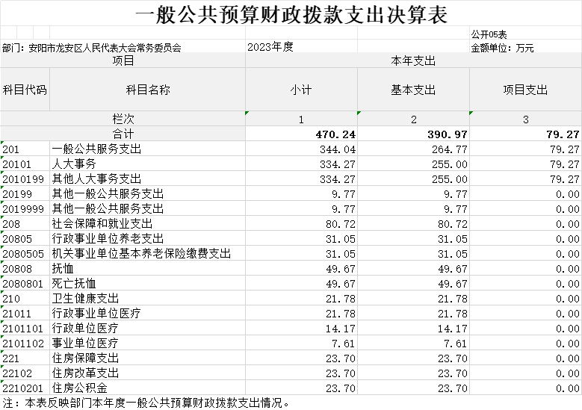

说明：我部门没有政府性基金收入，也没有使用政府性基金安排的支出，故本表无数据。

说明：我部门没有国有资本经营收入，也没有使用国有资本经营安排的支出，故本表无数

部门整体支出绩效自评情况表
（2023年度） 公开10表
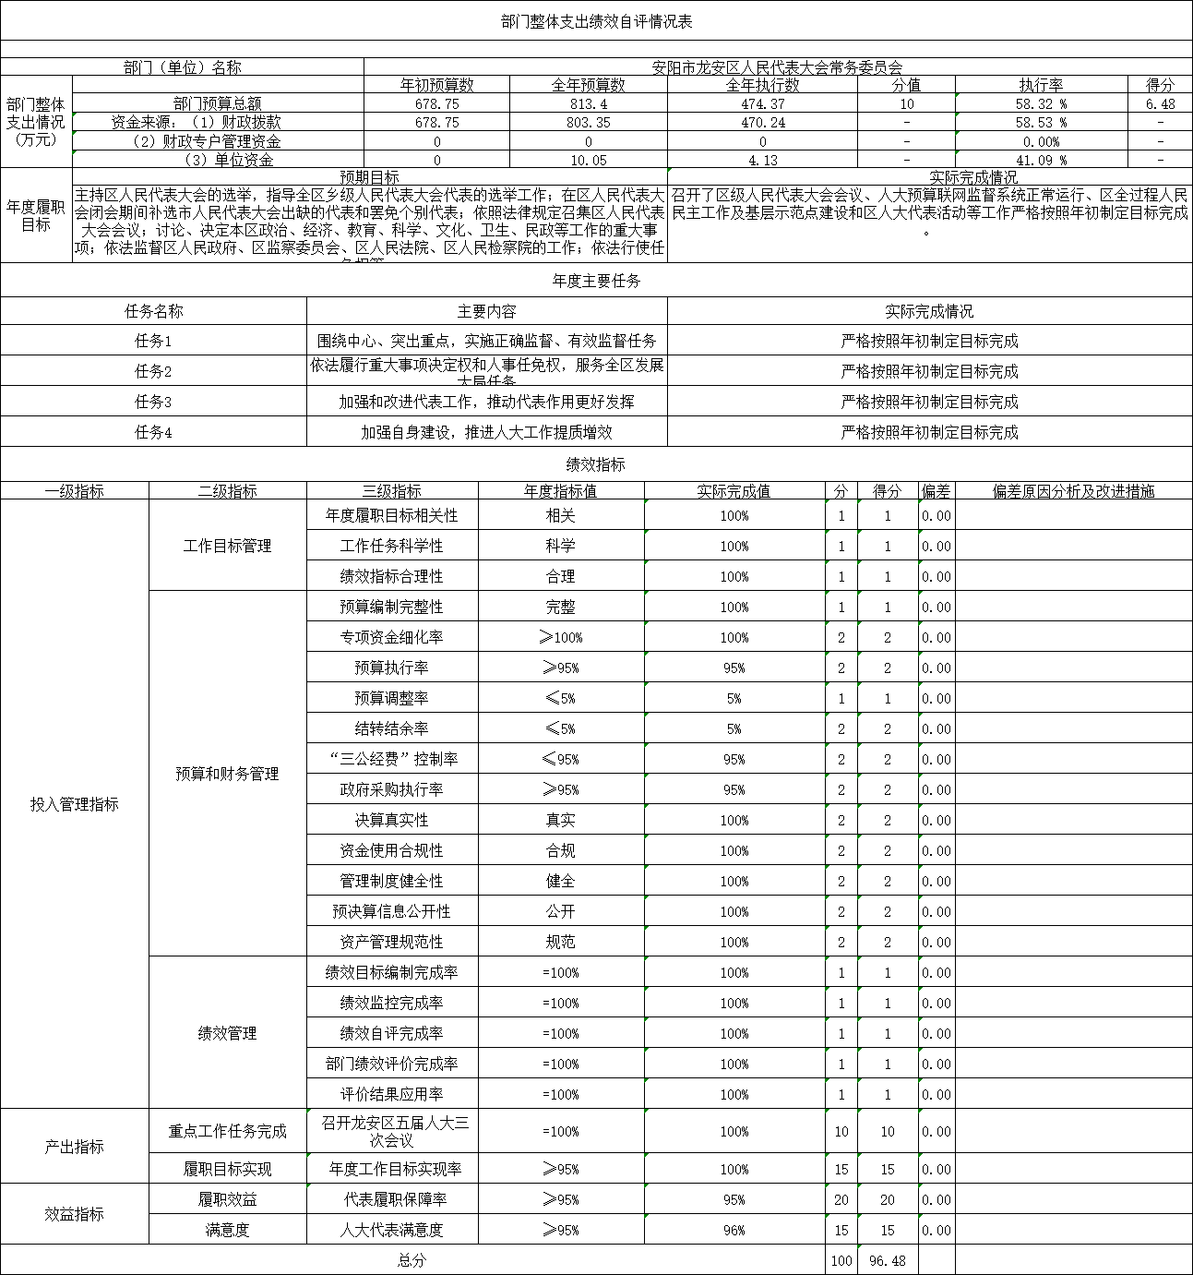
部门：安阳市龙安区人民代表大会常务委员会 单位：万
项目支出绩效自评情况表
（2023年度） 公开11表
部门：安阳市龙安区人民代表大会常务委员会 单位：万元

第三部分 2023年度部门决算情况说明

一、收入支出决算总体情况说明
2023年度收、支总计均为474.37万元。与上年度相比，收、支总计各增加18.62万元，增长4.09%。主要原因是人员变动、保险基数调整等。

二、收入决算情况说明
2023年度收入合计474.37万元，其中：财政拨款收入470.24万元，占99.13%；上级补助收入0万元，占0%；事业收入0万元，占0%；经营收入0万元，占0%；附属单位上缴收入0万元，占0%；其他收入4.13万元，占0.87%。

三、支出决算情况说明
2023年度支出合计474.37万元，其中：基本支出395.10万元，占83.29%；项目支出79.27万元，占16.71%；上缴上级支出0万元，占0%；经营支出0万元，占0%；对附属单位补助支出0万元，占0%。

四、财政拨款收入支出决算总体情况说明
2023年度财政拨款收、支总计均为470.24万元。与上年度相比，财政拨款收、支总计各增加17.49万元，增长3.86%。主要原因是人员变动、保险基数调整等。

五、一般公共预算财政拨款支出决算情况说明
（一）总体情况。
2023年度一般公共预算财政拨款支出470.24万元，占支出合计的99.13%。与上年度相比，一般公共预算财政拨款支出增加17.49万元，增长3.86%。主要原因是项目支出增加及人员经费调整。
（二）结构情况。
2023年度一般公共预算财政拨款支出470.24万元，主要用于以下方面：一般公共服务（类）支出344.04万元，占73.16%；社会保障和就业支出80.72万元，占17.17%；卫生健康支出21.78万元，占4.63%；住房保障（类）支出23.7万元，占5.04%。
（三）具体情况。
2023年度一般公共预算财政拨款支出年初预算为678.75万元，支出决算为470.24万元，完成年初预算的69.28%。其中：
1．一般公共服务（类）人大事务（款）其他人大事务支出（项）。年初预算为598.87万元，支出决算为334.27万元，完成年初预算的55.82%。决算数与年初预算数存在差异的主要原因是财政资金紧张，未及时支付到位。
2．一般公共服务支出（类）其他一般公共服务支出（款）其他一般公共服务支出（项）。年初预算为0万元，支出决算为9.77万元，超出年初预算的100%。决算数与年初预算数存在差异的主要原因是部分经费预算拨款支出列入此项目中，功能科目调整。
3．社会保障和就业支出（类）行政事业单位养老支出（款）机关事业单位基本养老保险缴费支出（项）。年初预算为31.05万元，支出决算为31.05万元，完成年初预算的100%。决算数与年初预算数不存在差异。
4．社会保障和就业支出（类）抚恤（款）死亡抚恤（项）。年初预算为0万元，支出决算为49.67万元，超出年初预算的100%。决算数与年初预算数存在差异的主要原因是有2名退休老干部因病去世，申请一次性抚恤金。
5．卫生健康支出（类）行政事业单位医疗（款）行政单位医疗（项）。年初预算为14.17万元，支出决算为14.17万元，完成年初预算的100%。决算数与年初预算数不存在差异。
6．卫生健康支出（类）行政事业单位医疗（款）事业单位医疗（项）。年初预算为0万元，支出决算为7.61万元，超出年初预算的100%。决算数与年初预算数存在差异的主要原因是部分经费预算拨款支出列入此项目中，功能科目调整。
7．住房保障支出（类）住房改革支出（款）住房公积金（项）。年初预算为34.66元，支出决算为23.70万元，完成年初预算的68.38%。决算数与年初预算数存在差异的主要原因是财政资金紧张，未及时支付到位。
六、一般公共预算财政拨款基本支出决算情况说明
2023年度一般公共预算财政拨款基本支出390.97万元。其中：人员经费353.89万元，主要包括：基本工资、津贴补贴、奖金、伙食补助费、绩效工资、机关事业单位基本养老保险缴费、职业年金缴费、职工基本医疗保险缴费、公务员医疗补助缴费、其他社会保障缴费、住房公积金、医疗费、其他工资福利支出、离休费、退休费、抚恤金、退职（役）费、抚恤金、生活补助、救济费、医疗费补助、助学金、奖励金、其他对个人和家庭的补助支出；公用经费37.08万元，主要包括：办公费、印刷费、咨询费、手续费、水费、电费、邮电费、取暖费、物业管理费、差旅费、因公出国（境）费用、维修（护）费、租赁费、会议费、培训费、公务接待费、专用材料费、被装购置费、专用燃料费、劳务费、委托业务费、工会经费、福利费、公务用车运行维护费、其他交通费用、税金及附加费用、其他商品和服务支出、国内债务付息、办公设备购置、专用设备购置、信息网络及软件购置更新、公务用车购置、其他交通工具购置、文物和陈列品购置、无形资产购置、其他资本性支出。

七、政府性基金预算财政拨款支出决算情况说明
2023年度政府性基金预算财政拨款支出年初预算为0万元，支出决算为0万元，完成年初预算的0%。主要原因：我单位2023年没有政府基金收入，也没有政府基金安排的支出。
八、国有资本经营预算财政拨款支出决算情况说明
2023年度国有资本经营预算财政拨款支出年初预算为0万元，支出决算为0万元，完成年初预算的0%。主要原因：我单位2023年没有国有资本经营收入，也没有使用国有资本经营安排的支出。

九、财政拨款“三公”经费支出决算情况说明

（一）“三公”经费财政拨款支出决算总体情况说明。
2023年度“三公”经费财政拨款支出预算为2.14万元，支出决算为2.14万元，完成预算的100%。2023年度“三公”经费支出决算数与预算数不存在差异。

（二）“三公”经费财政拨款支出决算具体情况说明。
2023年度“三公”经费财政拨款支出决算中，因公出国（境）费支出决算0万元，完成预算的0%，占0%；公务用车购置及运行费支出决算2.14万元，完成预算的100%，占100%；公务接待费支出决算0万元，完成预算的0%，占0%。具体情况如下：
1.因公出国（境）费。年初预算为0万元，支出决算为0万元，完成年初预算的0%。决算数与年初预算数不存在差异。全年因公出国（境）团组0个，累计0人次。
2．公务用车购置及运行费。年初预算为2.14万元，支出决算为2.14万元，完成年初预算的100%。决算数与年初预算数不存在差异。其中：
公务用车购置支出为0万元，购置车辆0辆。
公务用车运行支出2.17万元。主要用于公务车辆燃油、维修、保险等。2023年期末，部门开支财政拨款的公务用车保有量为2辆。
3.公务接待费年初预算为0万元，支出决算为0万元，完成年初预算的0%。决算数与年初预算数不存在差异。其中：
外宾接待支出0万元。2023年共接待国（境）外来访团组0个、来访外宾0人次（不包括陪同人员）。
其他国内公务接待支出0万元。2023年共接待国内来访团组0个、来宾0人次（不包括陪同人员）。

十、机关运行经费支出情况说明
2023年度机关运行经费支出37.08万元，比2022年度减少6.33万元，下降14.58%。主要原因是财政资金紧张，压缩支出。

十一、政府采购支出情况说明
2023年度政府采购支出总额0万元，其中：政府采购货物支出0万元、政府采购工程支出0万元、政府采购服务支出0万元。授予中小企业合同金额0万元，占政府采购支出总额的0%，其中：授予小微企业合同金额0万元，占授予中小企业合同金额的0%。

十二、国有资产占用情况说明
2023年期末，我单位共有车辆2辆，其中：省级领导干部用车0辆、主要领导干部用车0辆、机要通信用车0辆、应急保障车0辆、执法执勤用车0辆、特种专业技术用车0辆、离退休干部用车0辆、其他用车2辆；单位价值100万元（含）以上设备0台（套）。

十三、预算绩效情况说明

（一）绩效管理工作开展情况。

2023年度我部门绩效管理工作开展情况：我单位开展了绩效评价，合理设定绩效目标，开展过程中严格把控，关注实施进度及实施效果，保证绩效目标的实现。

（二）部门整体绩效自评结果。
我部门2023年度整体支出预算总额678.75万元，决算总额474.37万元，部门绩效自评得分96.48分。其中，年度主要任务及完成情况：主持区人民代表大会的选举，指导全区乡级人民代表大会代表的选举工作；在区人民代表大会闭会期间补选市人民代表大会出缺的代表和罢免个别代表；依照法律规定召集区人民代表大会会议；讨论、决定本区政治、经济、教育、科学、文化、卫生、民政等工作的重大事项；依法监督区人民政府、区监察委员会、区人民法院、区人民检察院的工作；依法行使任免权等。
完成情况：召开了区级人民代表大会会议、人大预算联网监督系统正常运行、区全过程人民民主工作及基层示范点建设和区人大代表活动等工作严格按照年初制定目标完成。

预算情况指标设定及完成情况：2023年度整体支出预算总额678.75万元，全年预算数813.4万元，决算总额474.37万元，执行率58.32%。

投入管理指标设定及完成情况：设置一级指标投入管理指标、产出指标和效益指标，二级指标工作目标管理、预算和财务管理、绩效管理、重点工作任务完成、履职目标实现、履职效益和满意率，结转结余率完成5%，“三公经费”控制率完成95%，政府采购执行率完成95%。

发现的主要问题、原因分析及改进措施：暂无。

（三）项目绩效自评结果。
我单位进行自评的2023年项目支出共5个，决算资金共79.27万元，占2023年所有项目支出总额的38.76%，分别是：

1.区全过程人民民主工作及基层示范点建设经费项目，项目2023年预算数60万元，决算数28.04万元，自评得分92.92分。其中，项目数量指标设定及完成情况：设定基层示范点建设数量5个，按要求完成；效益指标设定及完成情况：设定社会效益指标，实际值完成值95%；发现的主要问题、原因分析及改进措施：项目目标没有统一标准，基层单位难以掌握，不利于开展绩效评价，我们一方面建议按照项目类别分别设置规范性标准，另一方面加强自身学习，探索项目目标设立的科学方法。

2.区人大代表活动工作经费项目，项目2023年预算数20万元，决算数20万元，自评得分100分。其中，项目数量指标设定及完成情况：设定人员标准每人每年不超800元，按要求完成；效益指标设定及完成情况：设定社会效益指标，实际值完成值100%；发现的主要问题、原因分析及改进措施：项目目标没有统一标准，基层单位难以掌握，不利于开展绩效评价，我们一方面建议按照项目类别分别设置规范性标准，另一方面加强自身学习，探索项目目标设立的科学方法。
3.日常工作经费项目，项目2023年预算数9.5万元，决算数4.5万元，自评得分89.74分。其中，项目数量指标设定及完成情况：设定资金到位率，按要求完成；效益指标设定及完成情况：设定社会效益指标，实际值完成值80%；发现的主要问题、原因分析及改进措施：项目目标没有统一标准，基层单位难以掌握，不利于开展绩效评价，我们一方面建议按照项目类别分别设置规范性标准，另一方面加强自身学习，探索项目目标设立的科学方法。
4.预算联网监督横向拓展系统安装及配套项目，项目2023年预算数40万元，决算数12万元，自评得分90.5分。其中，项目数量指标设定及完成情况：设定拓展系统1套，按要求完成；效益指标设定及完成情况：设定社会效益指标，实际值完成值90%；发现的主要问题、原因分析及改进措施：项目目标没有统一标准，基层单位难以掌握，不利于开展绩效评价，我们一方面建议按照项目类别分别设置规范性标准，另一方面加强自身学习，探索项目目标设立的科学方法。
5.召开龙安区五届人大三次会议工作经费项目，项目2023年预算数75万元，决算数17.52万元，自评得分89.84分。其中，项目数量指标设定及完成情况：设定参会人数不超320人，按要求完成；效益指标设定及完成情况：设定社会效益指标，实际值完成值90%；发现的主要问题、原因分析及改进措施：项目目标没有统一标准，基层单位难以掌握，不利于开展绩效评价，我们一方面建议按照项目类别分别设置规范性标准，另一方面加强自身学习，探索项目目标设立的科学方法。

（四）以部门为主体开展的重点绩效评价结果。

我部门针对以上项目中的区人大代表活动工作经费项目进行了重点项目再评价，评价得分100分。其中，项目数量指标设定及完成情况：设定人员标准每人每年不超800元，按要求完成；效益指标设定及完成情况：设定社会效益指标，实际值完成值100%；发现的主要问题、原因分析及改进措施：项目目标没有统一标准，基层单位难以掌握，不利于开展绩效评价，我们一方面建议按照项目类别分别设置规范性标准，另一方面加强自身学习，探索项目目标设立的科学方法。

十四、其他需要说明的重要情况
暂无。

第四部分 名词解释

一、财政拨款收入：单位从同级政府财政部门取得的财政预算资金。
二、事业收入：事业单位开展专业业务活动及其辅助活动取得的收入。
三、上级补助收入：事业单位从主管部门和上级单位取得的非财政补助收入。
四、附属单位上缴收入：事业单位取得附属独立核算单位根据有关规定上缴的收入。
五、经营收入：事业单位在专业业务活动及其辅助活动之外开展非独立核算经营活动取得的收入。
六、其他收入：单位取得的除“财政拨款收入”、“事业收入”、“上级补助收入”、“附属单位上缴收入”、“经营收入”以外的各项收入。
七、使用非财政拨款结余：指事业单位使用以前年度积累的非财政拨款结余弥补当年收支差额的金额。
八、年初结转和结余：指单位以前年度尚未完成、结转到本年仍按原规定用途继续使用的资金，或项目已完成等产生的结余资金。
九、基本支出：为保障机构正常运转、完成日常工作任务而发生的人员支出和公用支出。
十、项目支出：基本支出之外为完成特定行政任务和事业发展目标所发生的支出。
十一、经营支出：指事业单位在专业业务活动及其辅助活动之外开展非独立核算经营活动发生的支出。
十二、工资福利支出：单位支付给在职职工和编制外长期聘用人员的各类劳动报酬，以及为上述人员缴纳的各项社会保险费等。
十三、商品和服务支出：单位购买商品和服务的支出。
十四、对个人和家庭的补助支出：单位用于对个人和家庭的补助支出。
十五、结余分配：指事业单位按照会计制度规定缴纳的所得税、提取的专用结余以及转入非财政拨款结余的金额等。
十六、年末结转和结余：指单位按有关规定结转到下年或以后年度继续使用的资金，或项目已完成等产生的结余资金。
十七、“三公”经费：纳入同级财政预决算管理“三公”经费，指单位使用财政拨款安排的因公出国（境）费、公务用车购置及运行费和公务接待费。其中，因公出国（境）费反映单位公务出国（境）的国际旅费、国外城市间交通费、住宿费、伙食费、培训费、公杂费等支出；公务用车购置及运行费反映反映单位公务用车车辆购置支出（含车辆购置税）及租用费、燃料费、维修费、过路过桥费、保险费、安全奖励费用等支出；公务接待费反映单位按规定开支的各类公务接待（含外宾接待）支出。
十八、机关运行经费：为保障行政单位（含参照公务员法管理的事业单位）运行用于购买货物和服务的各项资金，包括办公及印刷费、邮电费、差旅费、会议费、福利费、日常维修费、专用材料及一般设备购置费、办公用房水电费、办公用房取暖费、办公用房物业管理费、公务用车运行维护费以及其他费用。

